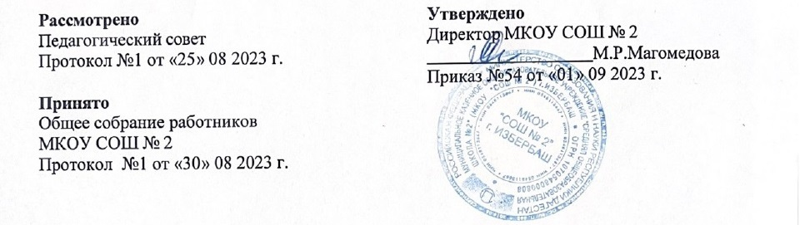

**ПОЛОЖЕНИЕ**

**об Управляющем совете школы**

**I. Общие положения**

1.1. Управляющий совет  (далее - "Совет")  является коллегиальным органом управления Школы, реализующим принцип демократического, государственно-общественного  характера управления образованием.

1.2. В своей деятельности Совет руководствуется Законом Российской Федерации от 29.12.2012 г. № 273-ФЗ «Об образовании в Российской Федерации», указами и распоряжениями Президента Российской Федерации, постановлениями и распоряжениями Правительства Российской Федерации, нормативными документами органов государственной власти и местного самоуправления, государственного и муниципального органов управления образованием, уставом школы и настоящим Положением..

1.3. Деятельность членов Совета основывается на принципах добровольности участия в его работе, коллегиальности принятия решений, гласности.

1.4. Члены Совета осуществляют свою работу в Совете на общественных началах.

1.5 Основными **задачами** Совета являются:

* определение основных направлений развития школы;
* защита и содействие в реализации прав и законных интересов участников образовательных отношений;
* повышение эффективности финансово-экономической деятельности школы, стимулирования труда его работников;
* содействие созданию в школе оптимальных условий и форм организации образовательной деятельности;
* контроль за здоровыми и безопасными условиями обучения, воспитания и труда.
  1. Для осуществления своих **задач** управляющий совет:
     1. рассматривает по представлению директора школы:
* программу развития школы;
* положение о порядке и условиях распределения стимулирующих выплат работникам школы;
* конкретный перечень платных образовательных услуг;
* смету расходования средств, полученных школой от приносящей доход деятельности и из иных источников;
* основные образовательные программы школы начального общего, основного общего, среднего общего образования;
  + 1. вносит директору школы предложения в части:
* материально-технического обеспечения образовательной деятельности, оборудования помещений школы;
* создания в школе необходимых условий для безопасных условий обучения и организации питания;
* развития воспитательной работы в школе;
  + 1. Оказывает содействие деятельности общественных объединений обучающихся, родителей (законных представителей) несовершеннолетних обучающихся, осуществляемой в школе и не запрещенной законодательством Российской Федерации;
    2. Решает вопросы о внесении предложений в соответствующие органы о присвоении почетных званий работникам, представлении работников к правительственным наградам и другим видам поощрений;
    3. Содействует привлечению для осуществления деятельности школы дополнительных источников материальных и финансовых средств;
    4. Устанавливает требования к одежде обучающихся, в том числе требования к ее общему виду, цвету, фасону, видам одежды обучающихся, знакам отличия, и правила ее ношения;
    5. Регулярно информирует участников образовательных отношений о своей деятельности и принимаемых решениях.
    6. По вопросам, для которых настоящим Уставом управляющему совету не отведены полномочия на принятие решений, решения управляющего совета носят рекомендательный характер.

**II. Структура и численность управляющего совета**

2.1. Общая численность управляющего совета – 14 человек.

2.2.Члены управляющего совета могут быть избраны родители обучающихся (в том числе учителя школы, если их дети обучаются в данной школе), представители учредителя, а также спонсоры и меценаты, сотрудничающие с учреждением и заинтересованные в его развитии.

**III. Порядок формирования управляющего совета**

* 1. Состав управляющего совета утверждается приказом директора школы.
  2. Члены управляющего совета из числа родителей (законных представителей) несовершеннолетних обучающихся избираются на общешкольном родительском собрании. Каждая семья при голосовании имеет один голос.
  3. Члены управляющего совета избираются сроком на три года, за исключением членов управляющего совета из числа обучающихся, которые избираются сроком на один год.
  4. Управляющий совет считается сформированным и приступает к осуществлению своих полномочий с момента избирания (назначения) не менее двух третей от общей численности членов управляющего совета.
  5. В случае выбытия избранного члена управляющего совета до истечения срока его полномочий, в месячный срок должен быть избран новый член управляющего совета.
  6. Управляющий совет возглавляет председатель, избираемый на 3 года членами управляющего совета из их числа простым большинством голосов присутствующих на заседании членов управляющего совета.
  7. Директор школы, представитель Учредителя в составе управляющего совета и члены управляющего совета из числа работников школы и обучающихся не могут быть избраны председателем управляющего совета.
  8. Управляющий совет вправе в любое время переизбрать своего председателя простым большинством голосов от общего числа членов управляющего совета.

**IV. Компетенция управляющего совета**

4.1. Состав управляющего совета утверждается приказом директора школы.

* 1. Члены управляющего совета из числа родителей (законных представителей) несовершеннолетних обучающихся избираются на общешкольном родительском собрании. Каждая семья при голосовании имеет один голос.
  2. Члены управляющего совета избираются сроком на три года, за исключением членов управляющего совета из числа обучающихся, которые избираются сроком на один год.
  3. Управляющий совет считается сформированным и приступает к осуществлению своих полномочий с момента избирания (назначения) не менее двух третей от общей численности членов управляющего совета.
  4. В случае выбытия избранного члена управляющего совета до истечения срока его полномочий, в месячный срок должен быть избран новый член управляющего совета.
  5. Управляющий совет возглавляет председатель, избираемый на 3 года членами управляющего совета из их числа простым большинством голосов присутствующих на заседании членов управляющего совета.
  6. Директор школы, представитель Учредителя в составе управляющего совета и члены управляющего совета из числа работников школы и обучающихся не могут быть избраны председателем управляющего совета.
  7. Управляющий совет вправе в любое время переизбрать своего председателя простым большинством голосов от общего числа членов управляющего совета.
  8. Председатель управляющего совета организует и планирует его работу, созывает заседания управляющего совета и председательствует на них, организует на заседании ведение протокола, подписывает решения управляющего совета.
  9. В случае отсутствия председателя совета его функции осуществляет его заместитель, избираемый членами управляющего совета из их числа простым большинством голосов присутствующих на заседании членов управляющего совета, или один из членов управляющего совета по решению управляющего совета.
  10. Для ведения текущих дел члены управляющего совета выбирают из своего состава секретаря управляющего совета, который обеспечивает ведение протоколов заседаний управляющего совета.
  11. Организационной формой работы управляющего совета являются заседания.
  12. Очередные заседания управляющего совета проводятся в соответствии с планом работы управляющего совета, как правило, не реже одного раза в квартал.
  13. Внеочередное заседание управляющего совета проводится по решению председателя управляющего совета или директора школы. Управляющий совет также может созываться по инициативе представителя Учредителя в составе управляющего совета или не менее чем одной четверти от числа членов управляющего совета.
  14. На заседании управляющего совета может быть решен любой вопрос, отнесенный к компетенции управляющего совета.
  15. Заседание управляющего совета правомочно, если на нем присутствуют не менее половины от общего числа членов управляющего совета.
  16. Решение управляющего совета принимается открытым голосованием. Решение управляющего совета считается принятым при условии, что за него проголосовало простое большинство присутствующих на заседании членов управляющего совета.
  17. Решение управляющего совета оформляется протоколом, который подписывается председателем и секретарем управляющего совета.
  18. Возражения кого-либо из членов управляющего совета заносятся в протокол заседания управляющего совета.